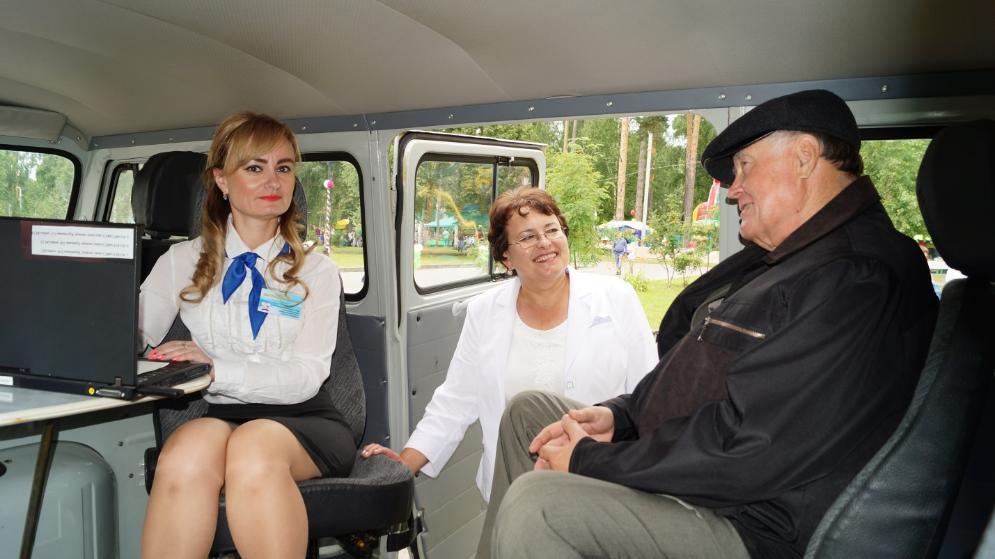 23 июля 2017года Зубова Поляна праздновала день поселка. В торжественных мероприятиях посвященных 89 – летию Зубово-Полянского района принял участие депутат Государственной думы РФ Кидяев Виктор Борисович, врио Главы Республики Мордовия Владимир Дмитриевич Волков, заместитель председателя правительства РМ Лотванова Галина Алексеевна и другие.
УПФР в Зубово-Полянском муниципальном районе приняло активное участие в торжестве, в парке культуры и отдыха, где проходило торжество, работала выездная мобильная клиентская служба. Напомним, мобильная клиентская служба – это современный офис, только на колесах, который ориентирован на жителей отдаленных населенных пунктов. Специально оборудованный автомобиль представляет собой аналог стационарной клиентской службы, и любой обратившийся сюда сможет получить весь спектр услуг, которыми можно воспользоваться в любом районном управлении Пенсионного фонда.
На выездном приеме специалистами даны консультации по вопросам назначения и выплаты пенсии, распоряжения средствами материнского (семейного) капитала, по вопросам увеличения размера будущей пенсии за счет принятия участия в Программе государственного софинансирования и другим вопросам. Тематика вопросов была обширна, например, уточняли размеры получаемых пенсий, спрашивали об уплате дополнительных страховых взносов, накопительной части трудовой пенсии. Некоторые заинтересовались порядком перехода из Негосударственного пенсионного фонда в ПФР, размером набора социальных услуг и как отказаться от набора социальных услуг. Кому-то нужно было узнать перечень документов при назначении компенсации трудоспособному лицу по уходу за нетрудоспособным (престарелым) человеком.
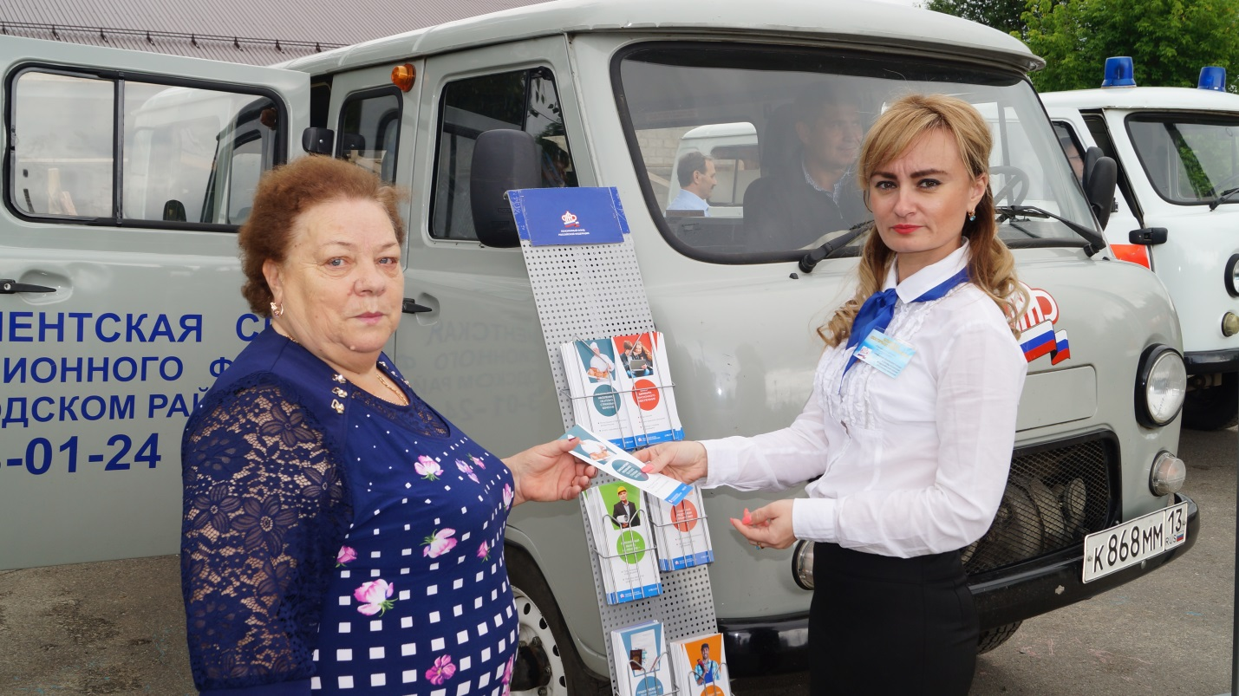
Почти половина обратившихся граждан подробно хотели узнать о материнском (семейном) капитале, о порядке распоряжения этими средствами и о том, какие документы нужны для того, чтобы использовать деньги материнского капитала. И это неудивительно, ведь сейчас в районе многие молодые семьи строят собственное жилье при помощи средств материнского капитала.
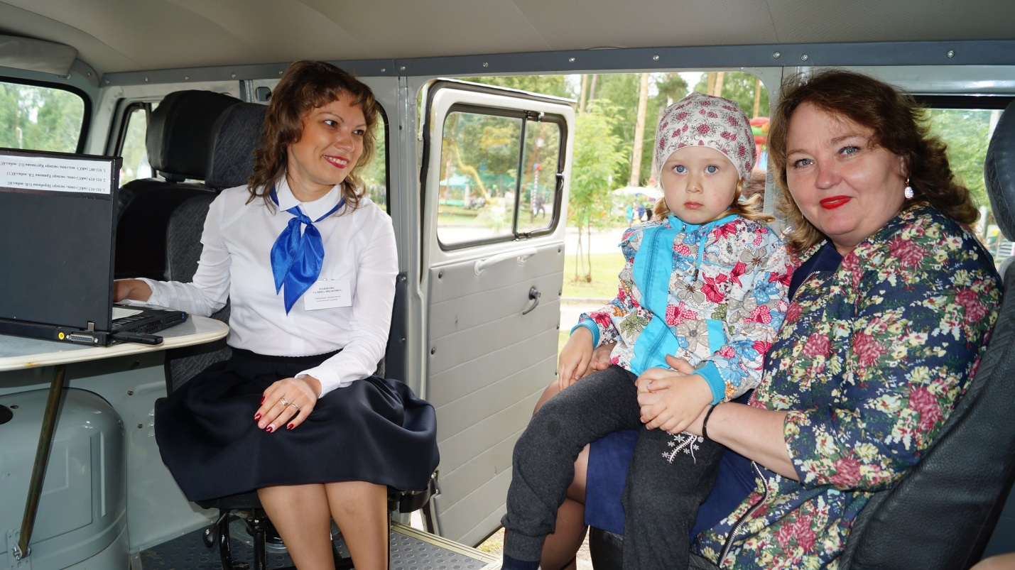
Информационные материалы в виде буклетов, лифлетов распространялись среди обратившихся на прием граждан.
На все устные вопросы граждан специалистами даны квалифицированные ответы.

